Индивидуальный проект этап 6
  - Отчет
Виноградова Мария Андреевна
Содержание

Список иллюстраций

Список таблиц

1 Цель работы
Создать индивидуальный сайт, постепенно его заполняя.

2 Задание
Размещение двуязычного сайта на Github.
- Сделать поддержку английского и русского языков.
- Разместить элементы сайта на обоих языках.
- Разместить контент на обоих языках.
- Сделать пост по прошедшей неделе.
- Добавить пост на тему по выбору (на двух языках).

3 Выполнение шестого этапа индивидуального проекта
- Сделать поддержку английского и русского языков. (рис. 1).
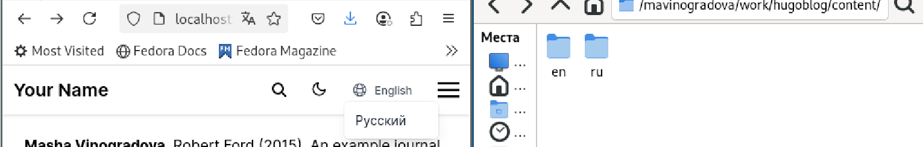
Рис. 1: Создаем поддержку сайта на английском и русском языках
- Разместить элементы сайта на обоих языках.
Элементы сайта на русском (рис. 2).
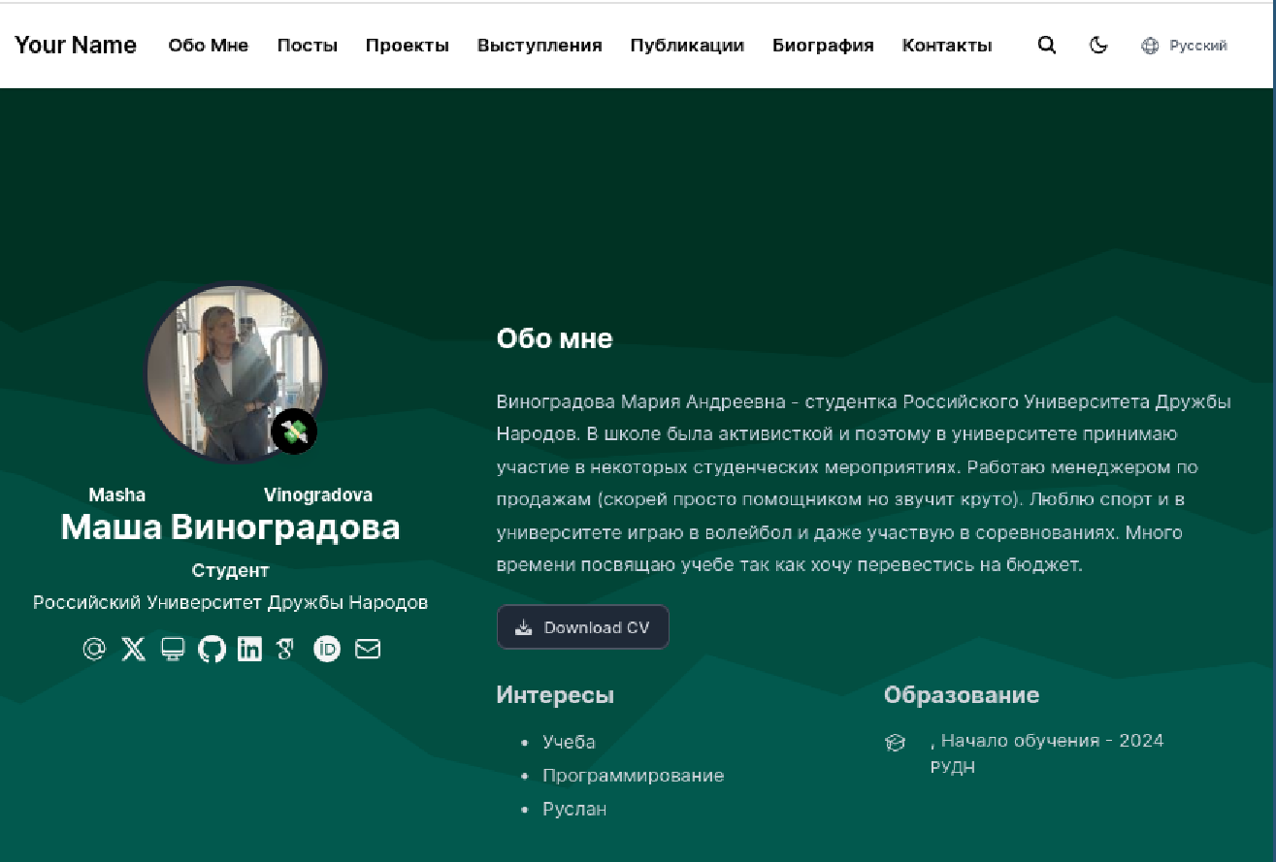
Рис. 2: Размещаем элементы сайта на русском
Элементы сайта на английском (рис. 3).
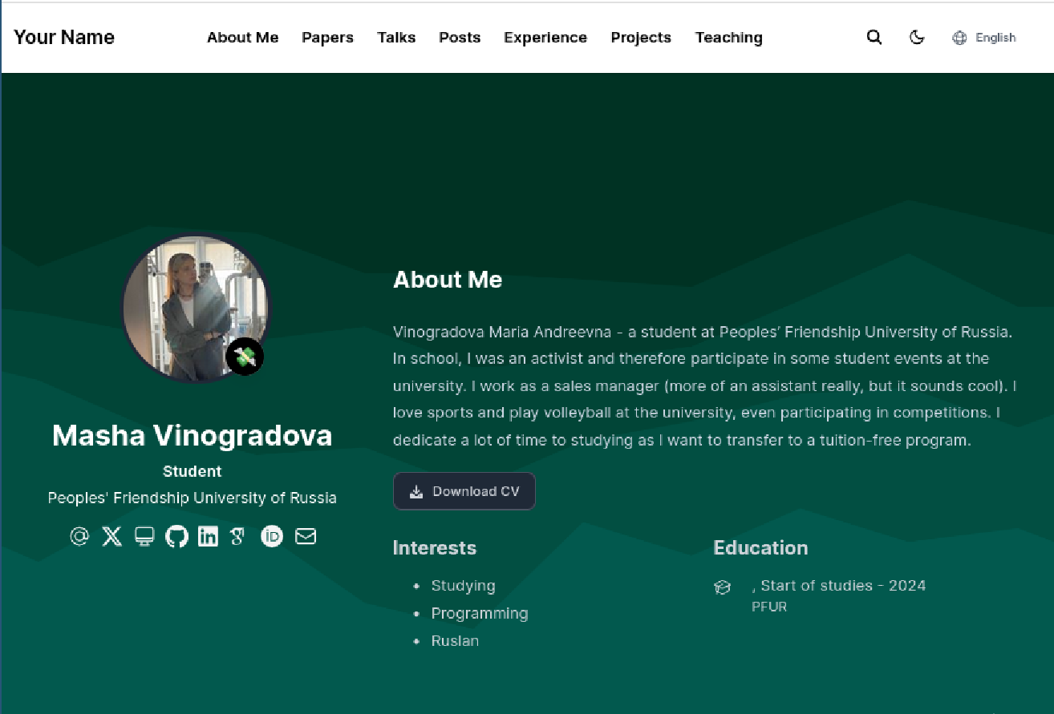
Рис. 3: Размещаем элементы сайта на английском
- Разместить контент на обоих языках.
Контент на русском (рис. 4).
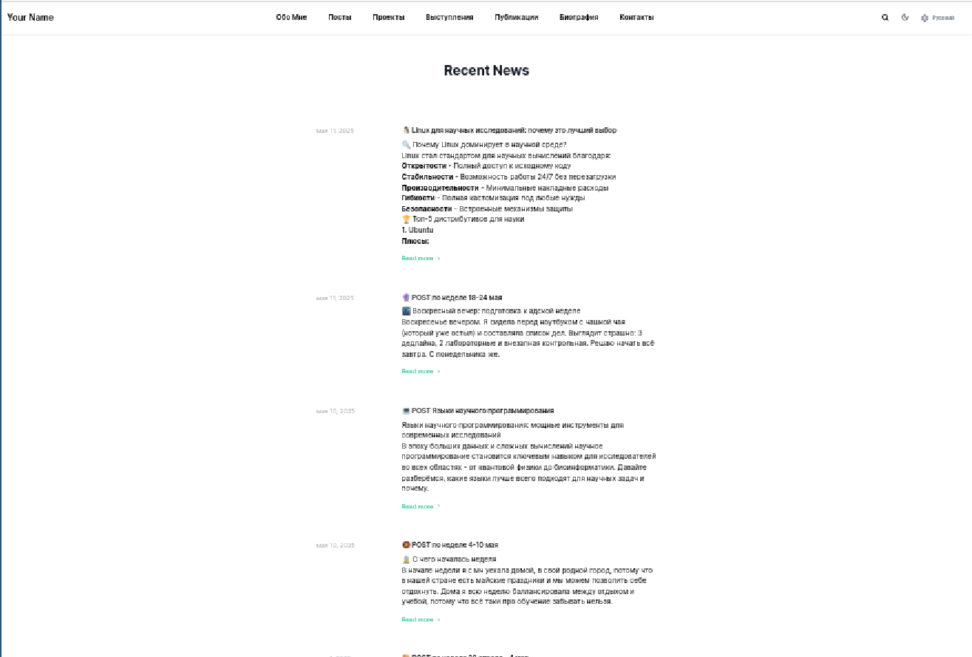
Рис. 4: Размещаем контент на русском
Контент на английском (рис. 5).
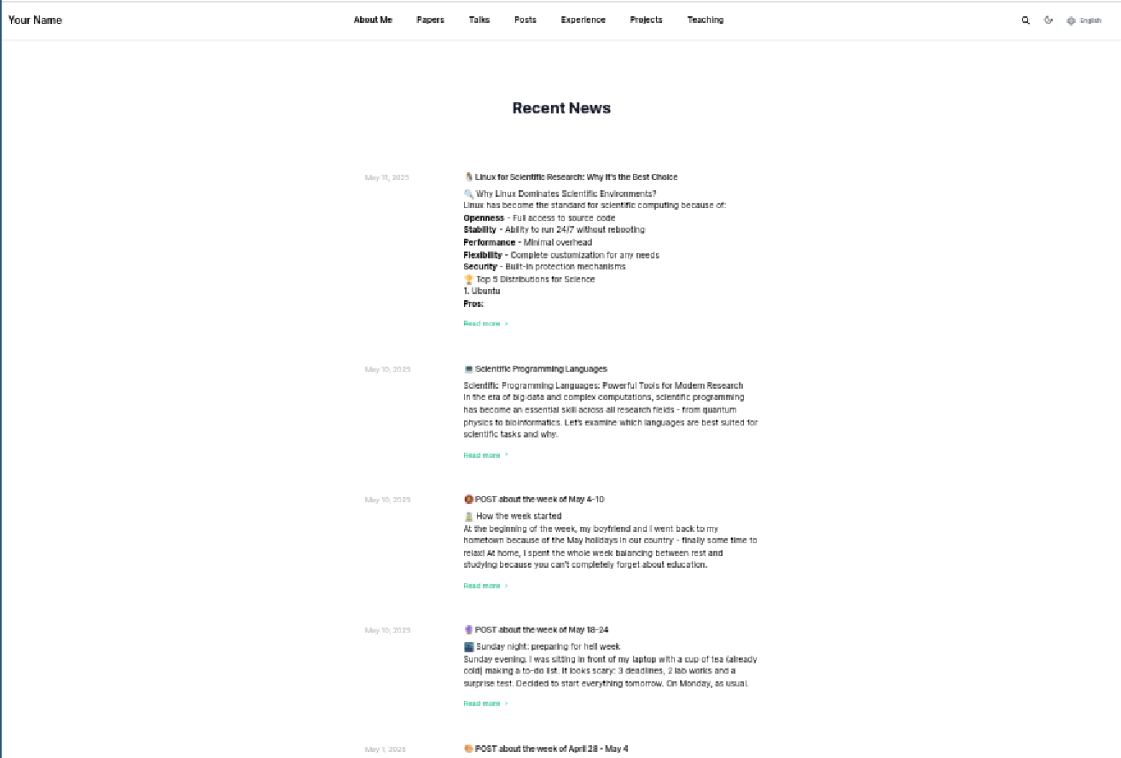
Рис. 5: Размещаем контент на английском
- Сделать пост по прошедшей неделе.
Пост по прошедшей неделе на русском (рис. 6).
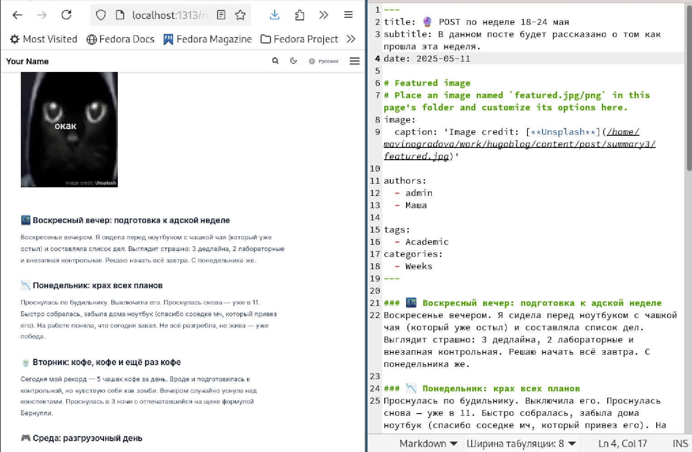
Рис. 6: Пишем и размещаем пост про неделю на русском
Пост по прошедшей неделе на английском (рис. 7).
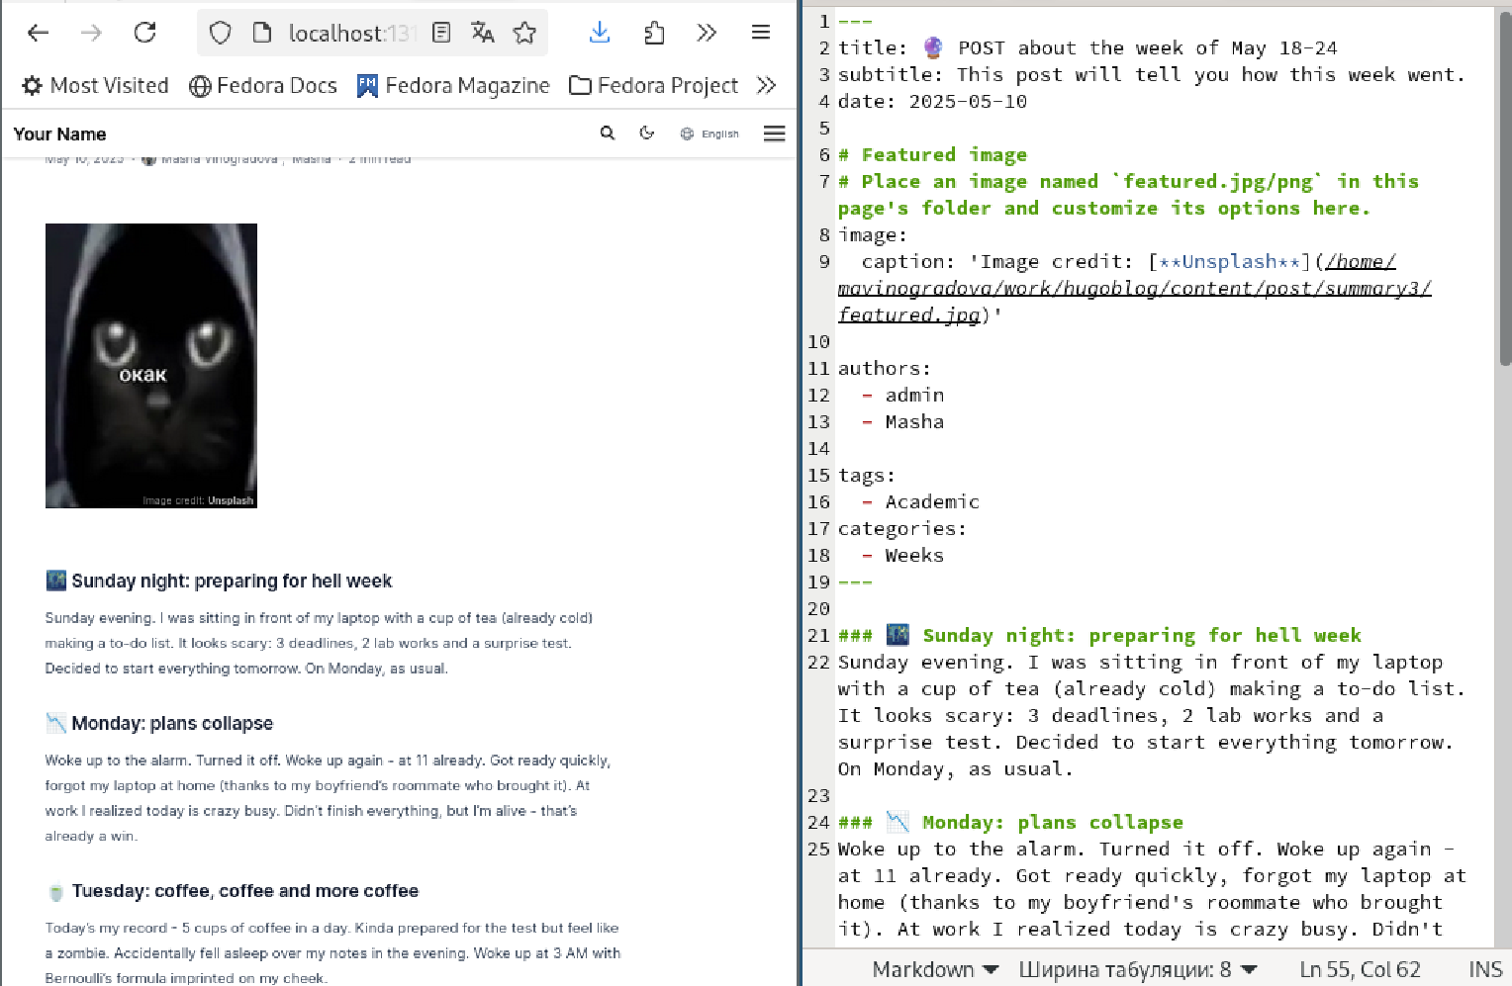
Рис. 7: Пишем и размещаем пост про неделю на английском
- Добавить пост на тему по выбору
Пост на тему Linux на русском (рис. 8).
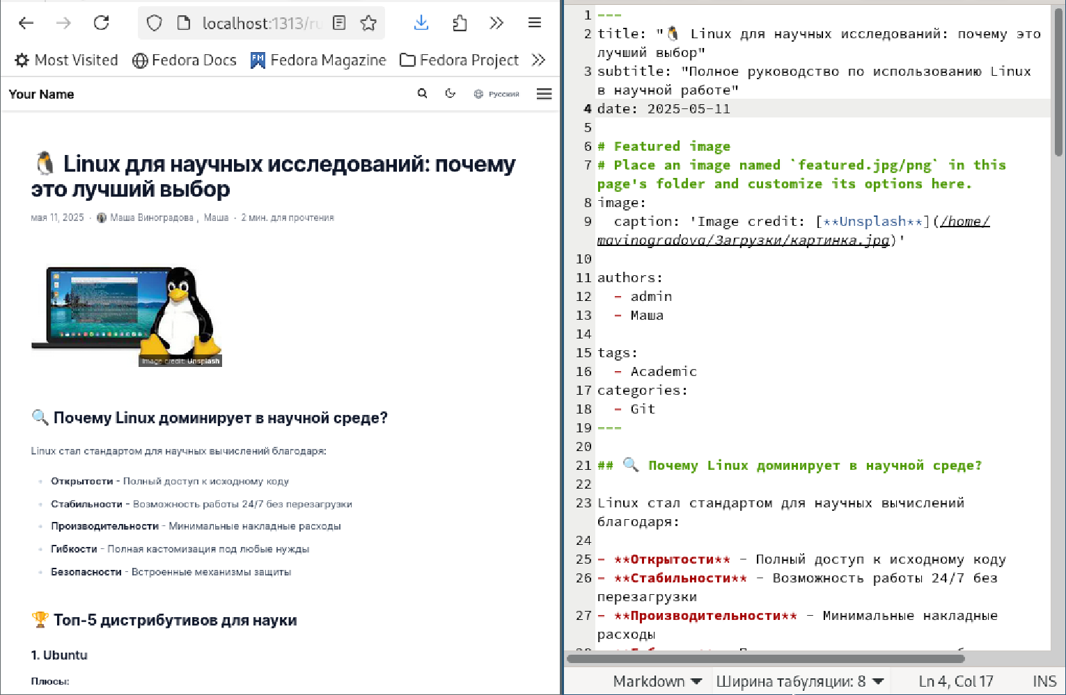
Рис. 8: Пишем и размещаем пост на выбранную тему на русском
Пост на тему Linux на английском (рис. 9).
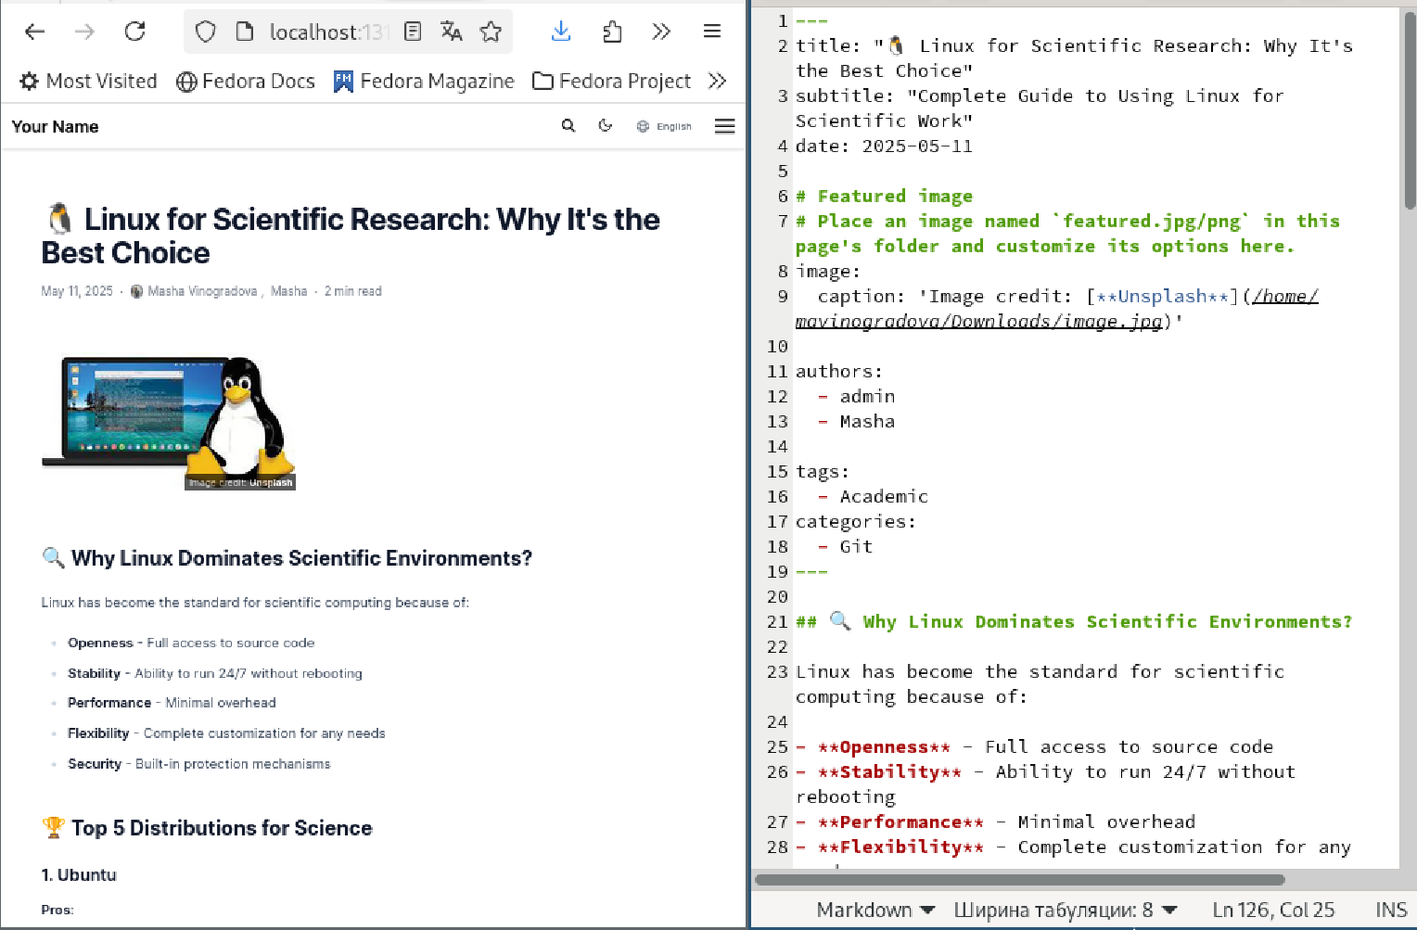
Рис. 9: Пишем и размещаем пост на выбранную тему на английском

4 Выводы
Добавлена поддержка английского и русского языков на сайте. Реализовано дублирование всех элементов интерфейса и контента, включая еженедельные отчеты и тематические публикации. Создан механизм переключения языков, благодаря чему сайт стал полноценно двуязычным с синхронизированным контентом для международной аудитории.

